

ERM AUTOMATISMES INDUSTRIELS
280 Rue Edouard Daladier 84200 CARPENTRAS
Tél :04 90 60 05 68-Fax :04 90 60 66 26
Site : http://www.erm-automatismes.com/
E-Mail : Contact@erm-automatismes.com

1 DEBALLAGE ET MANUTENTION 1
1.1 Dépalettisation 3
1.2 Manutention 4
1.3 Implantation 4
1.4 Raccordement électrique 5
2 Mise au rebut de l’emballage 5

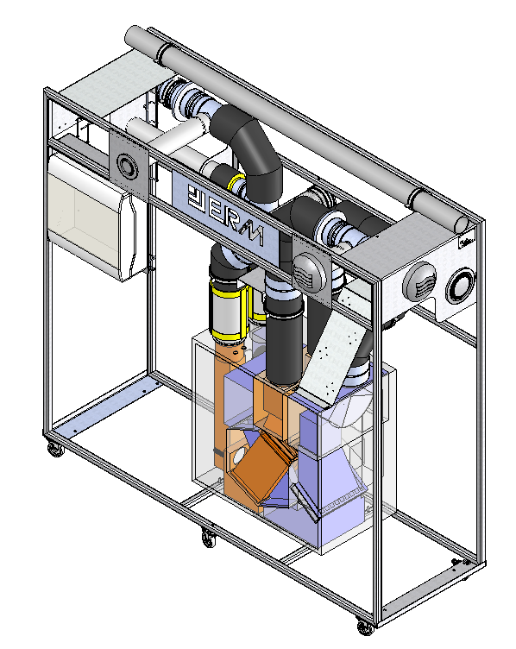
Dossier technique

F2.2 – Instructions d'installation

DEBALLAGE ET MANUTENTION

Le dossier technique dU SYSTEME est livré sur un DVD-ROM.

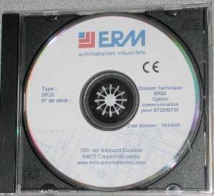
Ce support d’information peut se dégrader au fil du temps (rayures, cassures) ou se perdre.
Il est donc fortement conseillé de faire 2 copies de l’original et de les placer en lieu sûr (avec les sauvegardes et les logiciels informatiques de l’établissement par exemple) en prenant soin de noter sur les copies les indications présentes sur le DVD-ROM original.

La machine VMC double flux instrumentée VM20 est livrée sur palette de dimensions 2250 x 950 x h=2100 mm.

Attention, la masse de cet équipement étant d'environ 200 Kg (système complet assemblé), les recommandations suivantes doivent être suivies pour la manutention de l'équipement :
- Le port de chaussures de sécurité est obligatoire, l’usage de gants est recommandé;
- 2 personnes sont nécessaires pour effectuer les diverses opérations de manutention;
- Le matériel de manutention (Chariot élévateur, transpalette,…) doit être en ordre de fonctionnement conformément à la réglementation en vigueur et doit être capable de supporter la charge de la machine;
- La machine doit être levée au niveau du centre de gravité et les fourches du transpalette ou du chariot doivent sortir derrière la machine. Pour déterminer la position du centre de gravité :
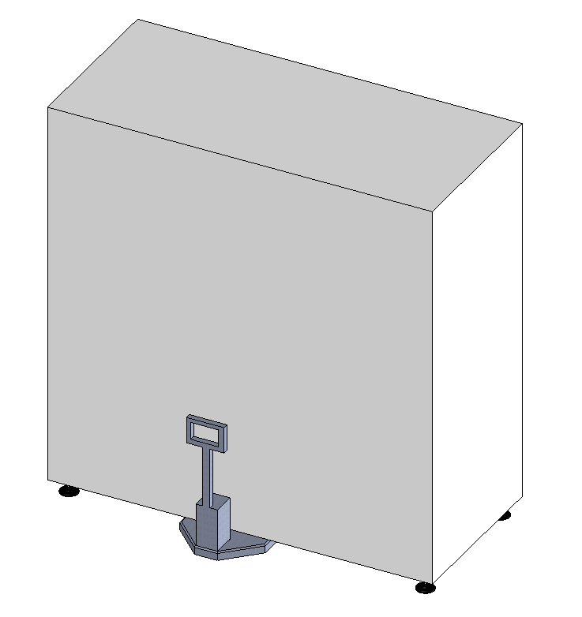
  - Positionner le transpalette au milieu et lever très légèrement la machine
  - Regarder les chevrons (ou roulettes) : s’ils se sont soulevés des deux côtés de la même hauteur, vous êtes au niveau du centre de gravité, sinon, décaler le transpalette du coté où les chevrons (ou roulettes) ne se sont pas ou peu levés puis revérifier.

- A l’aide d’un transpalette ou un chariot, acheminer l’équipement sur sa palette à proximité du lieu d’installation.
- Retirer les films de protection et vérifier la liste des éléments fournis à l’aide de la fiche de contrôle machine. En cas de problème, avertir ERM dans les 48h à partir de la date de réception du matériel.

Contrôler également l’état général (Rayures, coups,…). En cas de problème, avertir ERM dans les 48h à partir de la date de réception du matériel et émettre des réserves sur le bon du transporteur.

Dépalettisation
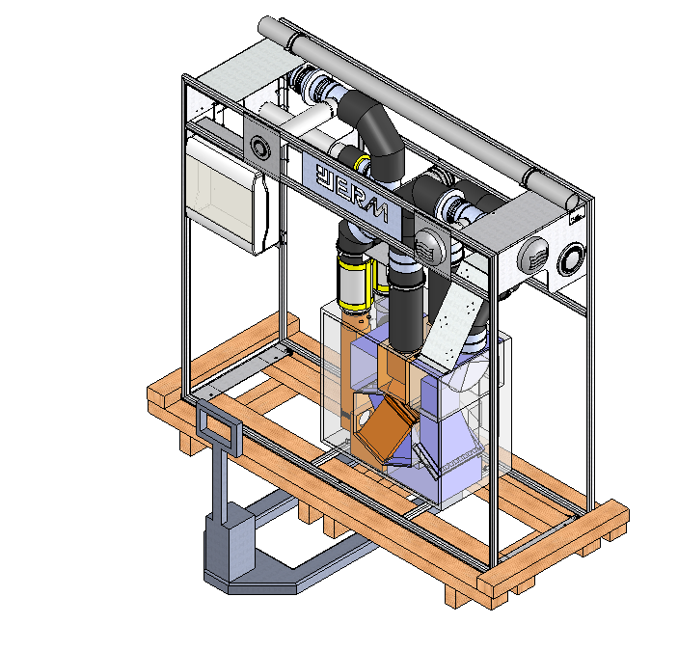

- Soulever la machine comme indiqué dans le paragraphe précédent
- Retirer tous les tirefonds
- Enlever les chevrons courts
- Poser deux chevrons courts (face la plus grande au sol) sous les roulettes
- Poser la machine sur ces chevrons
- Enlever les chevrons longs
- Soulever la machine
- Enlever les chevrons
- Poser la machine au sol
- Retirer le transpalette, l’opération est terminée.

Manutention

Lorsque la palette a été retirée, la manutention de la VM20 peut se faire grâce à ses roulettes ou à l’aide d’un transpalette en respectant les consignes du paragraphe 1 DEBALLAGE ET MANUTENTION

En cas de déplacement de la machine sur les roulettes :
- tenir la machine à 2 personnes
- se déplacer lentement
- ne pas prendre de pente

Lorsque la machine est à l’arrêt verrouiller les roulettes (elles sont équipées de frein)

Implantation

Pour des raisons de sécurité et de fonctionnement, un volume minimum doit être libéré autour du système.

Ce volume permettra :
- d’évoluer autour du système dans de bonnes conditions de sécurité,
- de procéder à des mesures,
- d’accéder à l'armoire électrique
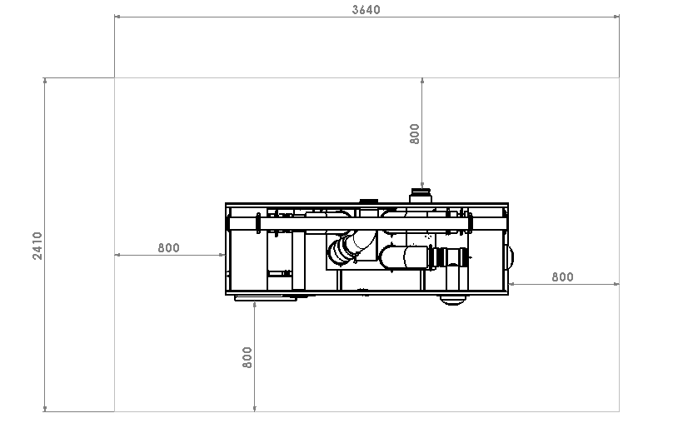

Prévoir également un emplacement qui autorise des accès aisés :
- Au réseau électrique monophasé
- A une prise d’air extérieur pour raccordement des bouches de la VMC : ENTREE D’AIR NEUF EXTERIEUR et SOUFFLAGE AIR VICIE REJET

Les buses ENTREE D’AIR NEUF EXTERIEUR et SOUFFLAGE AIR VICIE REJET sont montées sur une gaine souple Ø125mm longueur 6m, vous pouvez les faire passer par une porte ou une fenêtre ou les fixer dans un mur (hors prestation ERM)

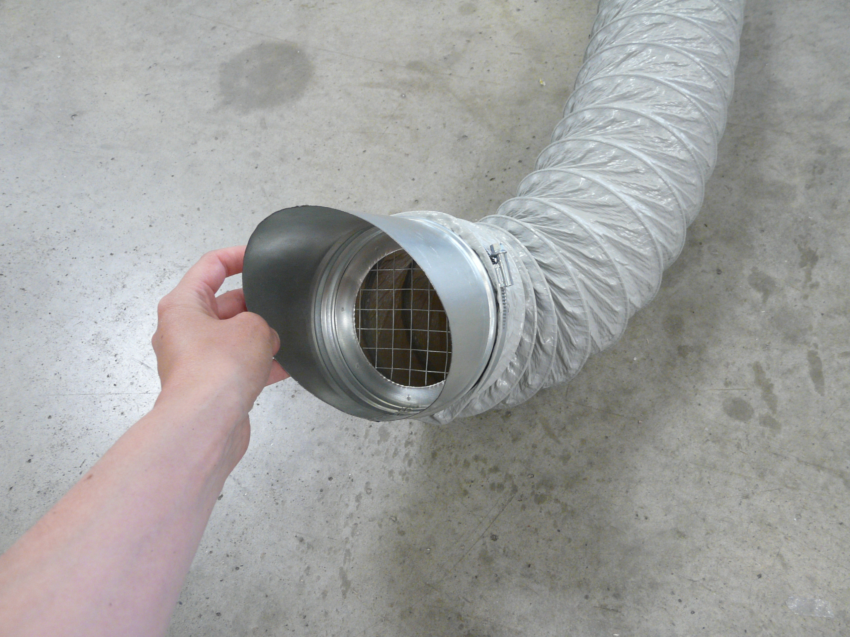

Prévoir l’installation de l’équipement sur un sol plat, capable de supporter la charge de la machine.

Prévoir l’installation de l’équipement dans un local sec et éclairé permettant la visualisation correcte des parties actives de tout l’équipement et le travail dans des conditions de sécurité optimales.

Une fois la machine en place verrouiller les roulettes (elles sont équipées de frein).

Raccordement électrique
Alimentation électrique : réseau monophasé 230 V - 50 Hz avec Neutre et Terre avec régime de neutre TT. Le raccordement au réseau électrique est à effectuer en utilisant la fiche secteur livrée (230 V / 16 A). Son alimentation doit être protégée par un disjoncteur équipé d’un déclencheur différentiel 30 mA (hors fourniture ERM).

Mise au rebut de l’emballage

L’emballage est constitué d’éléments en plastiques (film étirable et bulle), en bois (chevrons et/ou palette) et acier (tirefonds). Ces éléments peuvent être réutilisés, sinon ils doivent être emmenés en déchetterie et déposés dans les containers appropriés.

